Press release

Każdy zasługuje na uśmiech

GC podejmuje nowe inicjatywy pomocowe po trzęsieniu ziemi, aby wesprzeć poszkodowanych dentystów

W następstwie niszczycielskiego trzęsienia ziemi, które nawiedziło Turcję i Syrię 6 lutego 2023 r., GC rozszerzyło swoje wsparcie dla dotkniętych społeczności. Pan Makoto Nakao, Prezes GC International, Pani Makiko Nakao, Prezes Fundacji Nakao for Worldwide Oral Health oraz Pan Josef Richter, Dyrektor Operacyjny i Prezes GC Europe złożyli niedawno osobistą wizytę w Turcji, potwierdzając niezmienne zaangażowanie GC we wspieranie osób w czasach kryzysu i wypełnianie korporacyjnych obowiązków społecznych.

W dniu 3 lipca, podczas wizyty, Panu Tarikowi Ismenowi, Prezesowi Tureckiego Stowarzyszenia Stomatologicznego, został wręczony voucher na kwotę 100 000 euro. Pan Ismen wyraził swoje głębokie uznanie dla inicjatyw pomocowych GC.
Odwiedzone zostało również Tureckie Stowarzyszenie Handlowców i Przedsiębiorców Stomatologicznych (DİŞSIAD), łączące 250 firm stomatologicznych w Turcji. Celem wizyty było sporządzenie raportu odnośnie możliwości wsparcia w postaci darowizn. Przy tej okazji pan Erkan Ucar, przewodniczący DİŞSIAD, podziękował GC jako pierwszemu producentowi dentystycznemu, który przekazał darowiznę i wręczył list z podziękowaniami.

W dniu 7 lipca Selen Hazne, Country Manager GC Turcja, odwiedziła prowincję Hatay, która najbardziej ucierpiała w wyniku trzęsienia ziemi. Zastępcze kliniki zostały zbudowane dla dentystów, których gabinety zostały zniszczone. Pierwszy przykładowy pakiet darowizn został przedstawiony przewodniczącemu Izby Dentystycznej Hatay, Panu Nebilowi Seyfettinowi.
„Czułam energię ludzi, zdeterminowanych, by podnieść się po tej klęsce żywiołowej” - relacjonuje Pani Hazne. „Naszym celem jest pomóc dentystom tam, gdzie możemy, aby mogli odzyskać stabilność i powrócić do codziennego życia w jak największym wymiarze”.
Wysyłka darowizn zostanie zakończona 20 lipca wraz z indywidualnymi paczkami dla wyznaczonych klinicystów.

GC EUROPE N.V. / Przedstawicielstwo w Polsce
Spółka Akcyjna / Przedstawicielstwo w Polsce
ul. W.Tetmajera 65D/2
31-352 Kraków
Polska

+48 12 425 14 74
+48 12 312 52 08
info.poland@gc.dental
poland.gceurope.com
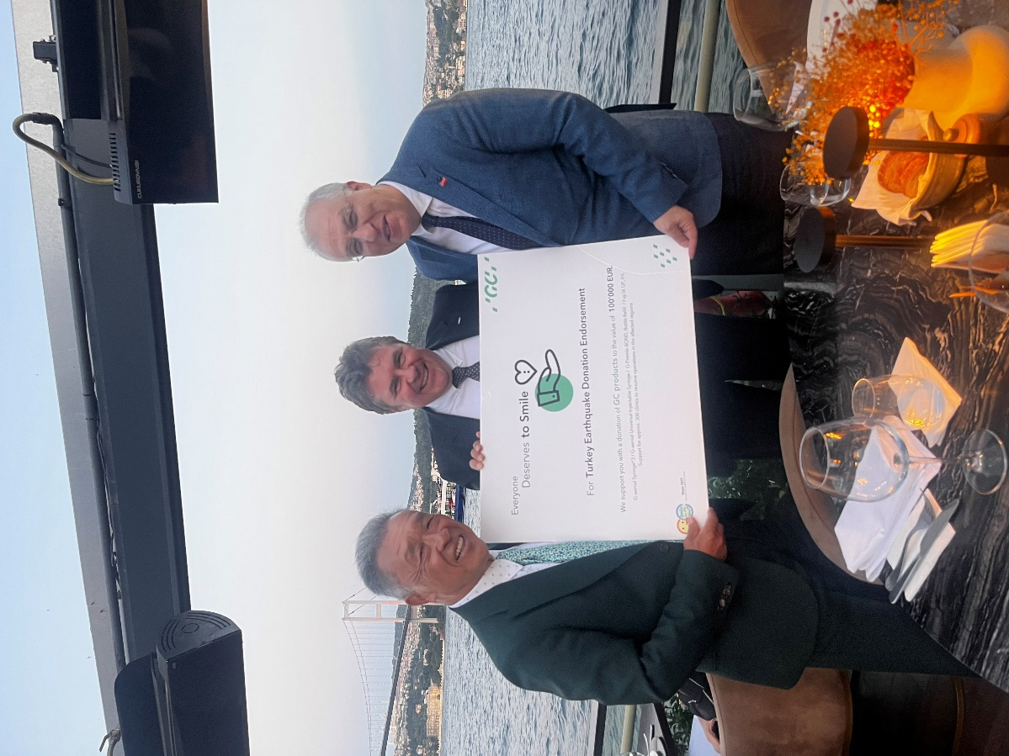
Zdjęcie 1: od lewej: Pan Makoto Nakao, Prezes GC International, Pan Joseph
Richter, Dyrektor Operacyjny i Prezes GC Europe oraz Pan Tarik Ismen, Prezes Tureckiego Stowarzyszenia Stomatologicznego.
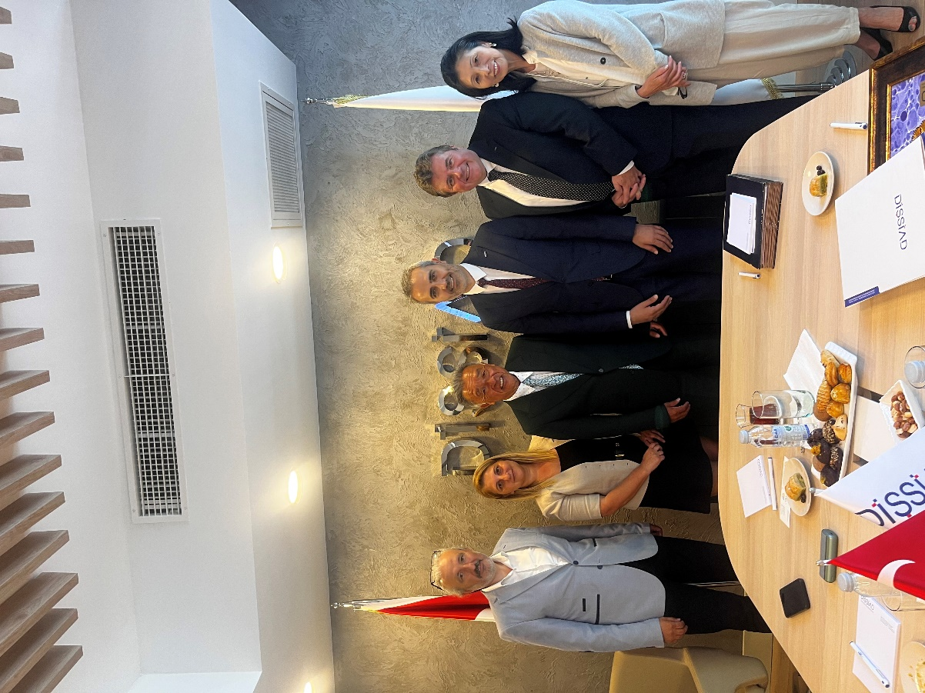
Zdjęcie 2: od lewej: Pan İsa Aydın, Skarbnik Tureckiego Stowarzyszenia
Handlowców i Przedsiębiorców Stomatologicznych (DİŞSIAD), Pani Selen
Hazne, Country Manager GC Turkey, Pan Makoto Nakao, Pan Erkan Uçar,
Prezes DİŞSIAD, Pan Josef Richter oraz Pani Makiko Nakao, Prezes Fundacji
Nakao for Worldwide Oral Health.
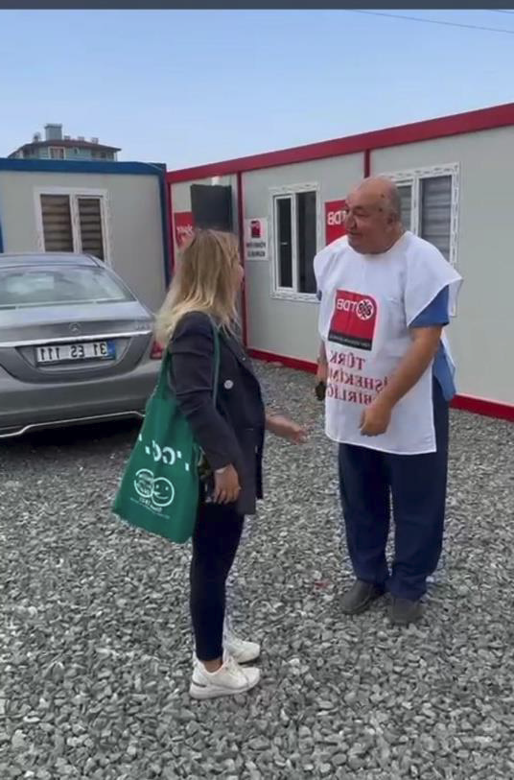
Zdjęcie 3: Pan Nebil Seyfettin, prezes Izby Dentystycznej Hatay wita panią Selen Hazne, Country Manager GC Turcja, przed jedną z tymczasowych klinik dentystycznych.

